**DRŽAVNI UNIVERZITET U NOVOM PAZARU**



**Smer: Softversko inženjerstvo**

**Predmet: Softversko inženjerstvo 1**

**Tema:** PaintBall app

**Tim: Mentor:**

**Armin Glogić Doc. Dr Edin Dolićanin**

**Doc. Dr Aldina Avdić**

### Predlog projekta

**„PaintBallApp“**

Web aplikacija koja sluzi za iznajmljivanje opreme za PaintBall.

### Opis projektnog zadatka

### Naša zamišljena web aplikacija PaintBall je aplikacija koja je osmišljena da omogući pretragu dostupne opreme za paintball.

### Moguće usluge koje naša aplikacija nudi su:

- pregled dostupne opreme za iznajmljivanje

- pregled mogucih slobodnih datuma

### Doseg problema koji će biti rešavan

* registracija i/ili prijava korisnika u aplikaciju,
* korisnici mogu detaljno da pregledaju opremu koja je postavljena( dosta detaljnih slika + opis )
* korisnici mogu dobiti sve informacije vezane za opremu na sajtu
* filtriranje predloga prema unetim vrednostima,
* siroki izbor na jednom mestu

### Tim i sastav tima

* **Naziv tima:** G-logic
* **članovi tima:**

Armin Glogić

Aldina Avdić

* **Vodja tima:**

Armin Glogić

* **Obrazlozenje za izbor vodje time**

Armin Glogic je izabran za vodju tima jer ima dosta iskustva u radu sa ljudima, ima mnogo dobru komunikaciju sa svojim musterijama.

U slucaju nekog eventualnog problema, prvo analizira situaciji i onda tek postupa.

### Osnovni cilj tima

* Definisanje zadataka i njihovo organizovanje u faze potrebne za implementaciju;
* Pravljenje uspešnog proizvoda;
* Učenje novih veština u programiranju za rad na razvoju web aplikacije;
* Učenje novih veština u pisanju dokumentacije za rad na razvoju web aplikacije;
* Upoznavanje sa različitim tehnikama za rad sa timom;
* Učenje novih veština komunikacija;
* Savladati menadžerske veštine i rukovođenje timom.

### Rad tima

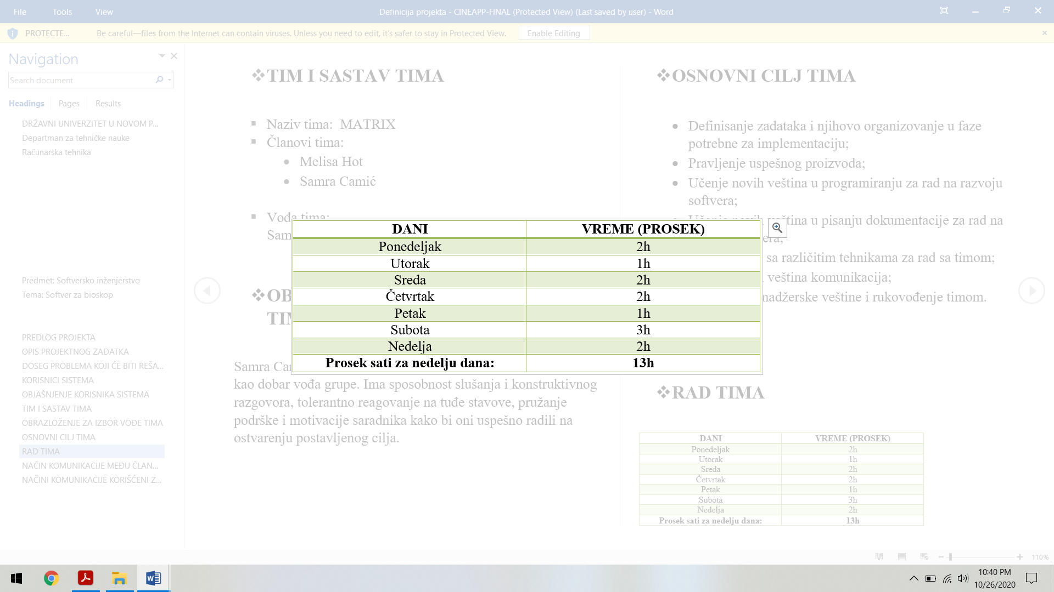

### Način komunikacije medju članovima tima

* Sastanci (glavni vid komunikacije);
* Email;
* Konsultacije sa asistentom i profesorima;
* Telefon(razne aplikacije: gmail,github,WhatsApp )

### Nove veštine koje potrebno naučiti kako bi se zamišljeni projekat realizovao su:

-node.js

-react

- rad sa REST API-om